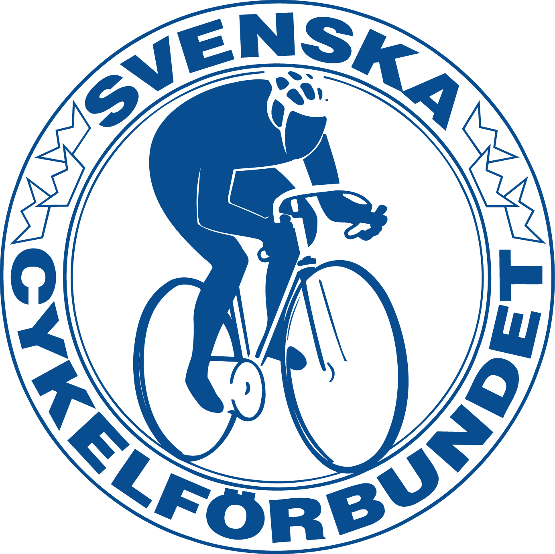

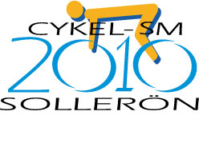

Resultatlista

Cykel SM landsväg
2010-06-25

Klass Herrar Seniorer.
Linjelopp.
Distans: 6 varv x 34,5 km = 207 km., Snitthast: 43,0 km/tim.
Arrangör: Sollerö IF.

Plc Nr Namn Förening Tid Diff
1 117 STEVENSON Michael Örebrocyklisterna 4:48:44
2 87 LARSSON Gustav Skoghalls CK - Hammarö
3 65 OLSSON Michael Motala AIF CK 4:49:09 0:25
4 98 LINDGREN Johan Team Cykelcity
5 86 KESSIAKOFF Fredrik Skara CK
6 88 LJUNGBLAD Jonas Skoghalls CK - Hammarö
7 79 MORÉN Patrik Nordic Eco-Vallentuna Cycli 4:49:12 0:28
8 93 BJELKMARK Jonas Team Cykelcity 4:49:23 0:39
9 58 WETTERHALL Alexander IK Hakarpspojkarna 4:50:52 2:08
10 131 NILSSON Håkan Borås CA
11 44 RÖNN Jimmy EPIC Mölndals CK Elit 4:50:57 2:13
12 91 AHLSTRAND Jonas Team Cykelcity 4:51:17 2:33
13 59 LINDAU Philip Jönköpings CK 4:51:18 2:34
14 111 ANDERSSON Lars Örebrocyklisterna
15 7 SVENSSON Johan Borås CA 4:51:20 2:36
16 92 BALCK Sebastian Team Cykelcity
17 3 LINDÉN Andreas Borås CA
18 54 GUSTAVSSON Niklas IK Hakarpspojkarna
19 32 ERICSSON Patrik CK Ringen
20 100 PERSSON Lucas Team Cykelcity 4:51:23 2:39
21 97 LANDSTRÖM Johan Team Cykelcity 4:51:37 2:53
22 6 STEVENSON Christofer Borås CA
23 103 STENBERG Patrik Team Cykelcity 4:52:16 3:32
24 15 ERIKSSON Mattias CK Bure
25 129 CHRISTIANSSON Fredrik CK Fix
26 36 WANGEL Gustaf CK Valhall
27 45 SAEDEN Erik EPIC Mölndals CK Elit
28 33 MUJACEVIC Sead CK Ringen
29 105 NYSTRAND Johan Uddevalla CK
30 107 MATTSSON Jan Upsala CK
31 90 MARKLING Patrik Spårvägen CF
32 67 SVÄRM Fredrik Motala AIF CK
33 11 ÅLEHEIM Joakim Borås CA
34 57 RUDENSTAM Filip IK Hakarpspojkarna
35 39 BRENGDAHL Johan EPIC Mölndals CK Elit
36 132 FRYKBERG Fredrik Borlänge CK
37 124 KINGSTAD Fredrik Östersunds CK
38 31 SÖDERGRANN Jakob CK Hymer
39 120 ANDERSSON Mikael Östersunds CK
40 16 JOHANSSON Tobias CK Bure
41 22 WIRENSTEDT Paul CK C4/Team Refero 4:53:12 4:28
42 24 BRENGDAHL Daniel CK Hymer 4:53:17 4:33
43 95 ERICSSON Fredrik Team Cykelcity 4:54:06 5:22
44 99 LUDVIGSSON Tobias Team Cykelcity
45 101 PÖLDER Robert Team Cykelcity 4:55:20 6:36
46 71 EDIN Fredrik Nordic Eco-Vallentuna Cycli 5:00:20 11:36
47 30 SUNDSTRÖM Peter CK Hymer 5:00:22 11:38
48 50 ERIKSSON Emil Fredrikshofs IF CK 5:00:23 11:39
49 135 EKH Anders CK Master 5:00:56 12:12
50 110 PERSSON Petter Åstorps CK
51 128 ARVIDSSON Andreas CK Fix
52 26 HJÄRTSTRÖM Mathias CK Hymer
53 112 ANDERSSON Mats Örebrocyklisterna
54 51 GALLE Simon Fredrikshofs IF CK
55 13 NORDSTRÖM Alexander Bålsta CK
56 127 JOHANSSON Marcus CK Hymer
57 34 THELL Andreas CK Ringen
58 12 HAMMARSTRÖM Tommy Brudpiga RK
59 27 JOHANSSON Michael CK Hymer
60 53 HÅLAND Joel Fredrikshofs IF CK
61 14 NORDSTRÖM Clas Bålsta CK
62 115 JOHANSSON Henrik Örebrocyklisterna
63 52 HENDLER Benjamin Fredrikshofs IF CK
64 68 BLECKUR Lars Nordic Eco-Vallentuna Cycli 5:01:04 12:20
65 41 GUSTAVSSON Christian EPIC Mölndals CK Elit 5:01:08 12:24
66 102 SANDELL Carl-Henrik Team Cykelcity 5:01:12 12:28
67 96 HALVARSSON Martin Team Cykelcity
68 8 SVENSSON Mattias Borås CA 5:01:15 12:31
69 89 KUMLIN Per Spårvägen CF 5:08:33 19:49
70 48 CARLS Johan Falu CK
71 25 GRANSTEN Johan CK Hymer
72 35 ALBING Fredrik CK Valhall
73 21 PAULSSON Patrik CK C4/Team Refero 5:08:37 19:53
74 126 VINGSTEDT Peter Östersunds CK 5:11:09 22:25
75 18 LILJEBLADH Peter CK C4/Team Refero 5:13:22 24:38
76 121 BERGLUND Gustaf Östersunds CK 5:13:35 24:51
77 20 OLOFSSON Fredrik CK C4/Team Refero 5:30:16 41:32
1 THORÄNGEN Ola Arvika IS DNF
5 STENBERG Anders Borås CA
9 WILSON Edvin Borås CA
19 NILSSON Tim CK C4/Team Refero
23 BRANDT Ludwig CK Falken
29 MIKIVER Rasmus CK Hymer
40 CARLSSON Joakim EPIC Mölndals CK Elit
42 RECK Mattias EPIC Mölndals CK Elit
46 SLÄTTMYR Steve EPIC Mölndals CK Elit
55 JOHANSSON Fredrik IK Hakarpspojkarna
60 LARSSON Jesper Kalas CK
62 DAHLSTRÖM Jesper Motala AIF CK
64 JOHANSSON Marcus Motala AIF CK
66 SCHYLSTRÖM Per Motala AIF CK
69 DAHLBERG Linus Nordic Eco-Vallentuna Cycli
70 DUNBERG Johannes Nordic Eco-Vallentuna Cycli
72 ERIKSSON Johan Nordic Eco-Vallentuna Cycli
73 GINGSJÖ Alexander Nordic Eco-Vallentuna Cycli
74 HAVNEVIK GISKE Jonatan Nordic Eco-Vallentuna Cycli
75 HÖGLUND David Nordic Eco-Vallentuna Cycli
76 KULLGREN Erik Nordic Eco-Vallentuna Cycli
77 LUNDVALL Daniel Nordic Eco-Vallentuna Cycli
78 MARKLUND David Nordic Eco-Vallentuna Cycli
82 SVENSSON Mattias Nordic Eco-Vallentuna Cycli
83 SÖDERGÅRD Olof Nordic Eco-Vallentuna Cycli
85 JEANSSON Gustav Oskarshamns CK
94 DAHL Glenn Team Cykelcity
104 DYRANDER Daniel Team Norrbotten CK
106 LINDER Marcus Upsala CK
108 STRIDSBERG Tobias Upsala CK
109 FAGERLUND Niklas Värnamo CK
113 BERGKVIST Mathias Örebrocyklisterna
114 GRÖNLUND Gunnar Örebrocyklisterna
116 NILSSON Oscar Örebrocyklisterna
118 WESTLING Mattias Örebrocyklisterna
119 WIDÅ Simon Örebrocyklisterna
122 COLBJÖRNSEN Sigve Östersunds CK
123 EKHOLM David Östersunds CK
125 KULLMAN Klas Östersunds CK
130 ÖIJER Henrik Falu CK
133 LÖFGREN Tomas Borlänge CK
134 MAYER David Borlänge CK
2 ANDERSSON Björn Borås CA DNS
4 NILSSON Ove Borås CA
10 ÅBOM Henrik Borås CA
17 BERTILSSON Christian CK C4/Team Refero
28 LUNDQVIST Andreas CK Hymer
38 MYERSCOUGH Christer CSK Ludvika
43 RENHAGE Johan EPIC Mölndals CK Elit
47 MAGNUSSON Nils Fagersta CA
49 ÖSTERLING Robert Falu CK
61 ANDERSSON Rick Motala AIF CK
63 JANSSON Mattias Motala AIF CK
80 OSTERMAN Daniel Nordic Eco-Vallentuna Cycli
81 PENTON Nils Nordic Eco-Vallentuna Cycli
84 ANDERSSON Martin Oskarshamns CK

Anmälda: 133
Startande: 119
Utgått: 42

Thomas Nilsson
Målchef

